Santa Cruz, 8 de Agosto de 2016

Señores

Banco Económico S.A.

NIT 1015403021

At. Sra. Erika Arias

Dpto. de Compras y Almacen

Presente.-

Estimados Señores:

Adjuntamos factura por Bs. 3,600.00 (Tres mil seiscientos 00/100 bolivianos), correspondiente a la entrega de:

|  |  |  |  |
| --- | --- | --- | --- |
| ***Cantidad*** | ***CARACTERISTICAS DEL PRODUCTO*** | ***PRECIO UNITARIO*** | ***PRECIO TOTAL*** |
| 10 | ROLLO ATM 79X245X25 CON BANDA MAGNETICA | **Bs. 150.00** | **Bs. 1,500.00** |
| 150 | PAPEL PARA TURNOMATICO TMC | **Bs. 14.00** | **Bs. 2,100.00** |
|  |  | **Total:** | **Bs. 3,600.00** |

Agradeceremos efectuar el depósito en nuestra cuenta corriente en M.N.# 00000125410 del Banco Fassil S.A. a nombre de KEY SOLUTIONS SRL, por el importe anteriormente mencionado.

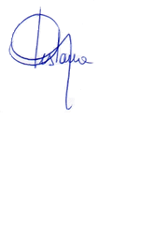Cordialmente,

Gustavo Pestana Delgado